дз 4
Описать тест кейсами паблишер

Тест кейс №1 - работа функции добавления смайликов в пост.
Предварительные действия: зайти на личную страницу в ВКонтакте https://vk.com/<vk_id>.
Нажать на поле “Что у вас нового”

№ шага | Действие | Ожидаемый результат
1 | Навестись на значок смайлика в правом верхнем углу | Открылось поле с набором различных смайликов
2 | Проскроллить поле со смайликами вниз | Открылись другие смайлики
3 | Нажать на любой из смайликов | В поле ввода введен смайлик
4 | Нажать на кнопку Опубликовать | Запись опубликована на странице

Тест кейс №2 - работа функции “Видно друзьям” при публикации записи на странице.
Предварительные действия: зайти на личную страницу в ВКонтакте https://vk.com/<vk_id>
Нажать на поле “Что у вас нового”

№ шага | Действие | Ожидаемый результат
1 | Нажать на кнопку “Видно всем” | Открылось выпадающее меню с вариантами доступа
2 | Нажать на кнопку Видно друзьям | Меню с вариантами доступа закрылось
3 | Написать текст | В поле ввода введен текст
4 | Нажать на кнопку Опубликовать | Запись опубликована на странице и видна друзьям, и не видна тем, кого в друзьях нет

Тест кейс №3 - работа функции “Выбрать близких друзей” при публикации записи на странице.
Предварительные действия: зайти на личную страницу в ВКонтакте https://vk.com/<vk_id>
Нажать на поле “Что у вас нового”
Нажать на кнопку “Видно всем”

№ шага | Действие | Ожидаемый результат
1 | Нажать на кнопку Выбрать близких друзей | Открылся список друзей и выбраны автоматически первые 10 друзей
2 | Нажать на кнопку Очистить | Выбранный список друзей очистился
3 | Скролл списка друзей | Список друзей скроллится до конца
4 | Выбор друга из списка | Друг выбран – помечен белой галочкой в синем кружочке
5 | Отмена выбора друга | Обновился список близких друзей
6 | В поисковой строке ввести имя друга | Нашелся друг
7 | Нажать на имя найденного друга | Найденный друг отобразился в топе списка друзей и помечен белой галочкой в синем кружочке
8 | Нажать на кнопку Сохранить | Появится оповещение: Вы уверены, что хотите сохранить новый список близких друзей?
9 | Нажать на кнопку Сохранить в оповещении | Список друзей сохранился и пришло оповещение в левом нижнем углу экрана: Список близких друзей сохранен…
10 | Написать текст в поле ввода | Текст введен в поле ввода
11 | Нажать на кнопку Опубликовать | Запись опубликована на странице и видна только выбранным друзьям

Тест кейс №4 - работа кнопок отмены в разделе выбора близких друзей.
Предварительные действия: зайти на личную страницу в ВКонтакте https://vk.com/<vk_id>
Нажать на поле “Что у вас нового”
Нажать на кнопку “Видно всем”

№ шага | Действие | Ожидаемый результат
1 | При сохраненных выбранных друзьях нажать на кнопку Редактировать | Открылся список выбранных друзей ранее
2 | Нажать на кнопку Очистить | Друзья не выбраны, галочки снялись
3 | Нажать на крестик | Список друзей закрылся, Очистка не сохранилась
4 | Снова при сохраненных выбранных друзьях нажать на кнопку Редактировать | Открылся список выбранных друзей ранее
5 | Нажать на кнопку Отмена | Список друзей закрылся
6 | Снова при сохраненных выбранных друзьях нажать на кнопку Редактировать | Открылся список выбранных друзей ранее
7 | Выбрать еще одного друга | Выбран друг и помечен белой галочкой в синем кружочке
8 | Нажать на кнопку Сохранить | Появится оповещение: Вы уверены, что хотите сохранить новый список близких друзей?
9 | Нажать на кнопку Отмена/крестик | Вернулись к списку друзей без сохранения

Тест кейс №5 - выбор даты публикации записи на странице.
Предварительные действия: зайти на личную страницу в ВКонтакте https://vk.com/<vk_id>
Нажать на поле “Что у вас нового”

№ шага | Действие | Ожидаемый результат
1 | Нажать на кнопку “Сейчас” | Открылся календарь
2 | Выбрать год публикации с помощью нажатия на год и стрелок или на месяц | Выбраны год публикации
3 | Выбрать число и время публикации часы+ минуты | Выбрано число и время публикации
4 | При открытой карточке календаря кликнуть на страницу рядом с карточкой | Карточка календаря закрывается и сохраняет дату и время
5 | Нажать на крестик рядом с выбранной датой | Дата публикации удалилась

Тест кейс №6 - функция сброса даты публикации записи на странице.
Предварительные действия: зайти на личную страницу в ВКонтакте https://vk.com/<vk_id>
Нажать на поле “Что у вас нового”

№ шага | Действие | Ожидаемый результат
1 | Выбрать дату публикации | Выбрана дата публикации
2 | Сбросить время и дату публикации кнопкой “сбросить” | Произошел сброс и открылось поле для ввода текста
3 | Нажать на кнопку “Сейчас” | Открылся календарь
4 | Выбрать дату публикации | Выбрана дата публикации
5 | Нажать на поле ввода и ввести текст | В поле ввода введен текст
6 | Обновить страницу | Происходит сброс текста и даты публикации

Тест кейс №7 - публикация записи в выбранное время.
Предварительные действия: зайти на личную страницу в ВКонтакте https://vk.com/<vk_id>

№ шага | Действие | Ожидаемый результат
1 | Выбрать дату и время для публикации нажав на кнопку Сейчас под полем ввода | Выбранные дата и время подсвечиваются серым цветом
2 | Нажать на поле ввода и ввести текст | В поле ввода введен текст
3 | Нажать на кнопку “Опубликовать” | Запись будет опубликована на странице в выбранную дату и время

Тест кейс №8 - функция “выбор тематики” публикации записи на странице.
Предварительные действия: зайти на личную страницу в ВКонтакте https://vk.com/<vk_id>
Нажать на поле “Что у вас нового”

№ шага | Действие | Ожидаемый результат
1 | Нажать на кнопку “Тематика” | Открылось поле с вариантами тематик (Арт, IT, Игры, Музыка, Фото, Наука, Спорт, Туризм, Кино, Юмор, Стиль)
2 | Выбрать любую тематику, по умолчанию стоит “Не выбрано” | Тематика выбралась и поле с вариантами тематик закрылось
3 | В поле ввода ввести текст | В поле ввода введен текст
4 | Опубликовать запись с выбранной тематикой | Запись опубликована на странице с выбранной тематикой

Тест кейс №9 - функция Постер для публикации записи на странице.
Предварительные действия: зайти на личную страницу в ВКонтакте https://vk.com/<vk_id>
Нажать на поле “Что у вас нового”

№ шага | Действие | Ожидаемый результат
1 | Нажать на кнопку цветной кружок “Постер” | Открылся рандомный фон для текста
2 | Выбрать класс фонов Эмоции, Градиенты или Картинки с помощью нажатия белой овальной кнопки сверху поля | Открылся другой класс фонов
3 | Проскроллить варианты фонов в выбранном классе | Открылись другие варианты фона
4 | Ввести текст в поле ввода | В поле ввода введен текст

Тест кейс №10 - работа отмены функции Постер для публикации записи на странице.
Предварительные действия: зайти на личную страницу в ВКонтакте https://vk.com/<vk_id>
Нажать на поле “Что у вас нового”

№ шага | Действие | Ожидаемый результат
1 | Выбрать фон для публикации | Выбран рандомный фон
2 | Нажать на крестик | Удалился выбранный фон
3 | Выбрать фон для публикации | Выбран рандомный фон
4 | Обновить страницу | Удалился выбранный фон

Тест кейс №11 - прикрепление фотографии из личных альбомов.
Предварительные действия: зайти на личную страницу в ВКонтакте https://vk.com/<vk_id>
Нажать на поле “Что у вас нового”

№ шага | Действие | Ожидаемый результат
1 | Нажать на значок фотоаппарата | Открылись альбомы с фотографиями со страницы
2 | Нажать на кнопку Показать все альбомы | Открылись все альбомы с фотографиями
3 | Нажать на любой альбом | Открылся выбранный альбом
4 | Выбрать фотографию | Появилась белая галочка на выбранной фотографии
5 | Нажать на кнопку “Выберите фотографию” | Фото появилось рядом с полем ввода текста
6 | Для удаления фото нажать на крестик в верхнем углу фотографии | Фото удалилось

Тест кейс №12 - прикрепление максимального количества фотографий из личных альбомов за одну попытку.
Предварительные действия: зайти на личную страницу в ВКонтакте https://vk.com/<vk_id>
Нажать на поле “Что у вас нового”

№ шага | Действие | Ожидаемый результат
1 | Нажать на значок фотоаппарата | Открылись альбомы с фотографиями со страницы
2 | Нажать на кнопку Показать все альбомы | Открылись все альбомы с фотографиями
3 | Нажать на любой альбом | Открылся выбранный альбом
4 | Выбрать 10 фотографий нажав на серые кружочки | Появились белые галочки на выбранных фотографиях
5 | Нажать на кнопку “Выберите фотографию” | Фотографии прикрепились

Тест кейс №13- прикрепление количества фотографий меньше максимального числа из личных альбомов.
Предварительные действия: зайти на личную страницу в ВКонтакте https://vk.com/<vk_id>
Нажать на поле “Что у вас нового”

№ шага | Действие | Ожидаемый результат
1 | Нажать на значок фотоаппарата | Открылись альбомы с фотографиями со страницы
2 | Нажать на кнопку Показать все альбомы | Открылись все альбомы с фотографиями
3 | Нажать на любой альбом | Открылся выбранный альбом
4 | Выбрать 9 фотографий | Фотографии помечены белыми галочками
5 | Нажать на кнопку “Выберите фотографию” | 9 фотографий прикрепились

Тест кейс №14 - прикрепление количества фотографий больше максимального числа из личных альбомов.
Предварительные действия: зайти на личную страницу в ВКонтакте https://vk.com/<vk_id>
Нажать на поле “Что у вас нового”

№ шага | Действие | Ожидаемый результат
1 | Нажать на значок фотоаппарата | Открылись альбомы с фотографиями со страницы
2 | Нажать на кнопку Показать все альбомы | Открылись все альбомы с фотографиями
3 | Нажать на любой альбом | Открылся выбранный альбом
4 | Выбрать 11 фотографий нажав на серые кружочки | При выборе 11 фотографии появилась надпись: “Вы не можете прикрепить более 10 вложений к одной записи.”
5 | Нажать на кнопку “Выберите фотографию” | 10 фотографий прикрепились
6 | Нажать на значок фотоаппарата для добавления 11 фотографии | Появилось окно с надписью “Одна запись не может содержать более 10 вложений.”
7 | Нажать на крестик этого окошка | Окно закрылось

Тест кейс №15 - дополнительные функции при прикреплении фотографии для публикации записи на странице.
Предварительные действия: зайти на личную страницу в ВКонтакте https://vk.com/<vk_id>
Нажать на поле “Что у вас нового”

№ шага | Действие | Ожидаемый результат
1 | Нажать на значок фотоаппарата | Открылись альбомы с фотографиями со страницы
2 | Нажать на кнопку поиска в виде лупы | Открылось поле для ввода
3 | Ввести любое название | Отобразились фотографии соответствующие названию
4 | Проскроллить страницу при необходимости | Отображаются остальные фотографии
5 | Нажать на любую фотографию | Появилась белая галочка на выбранной фотографии
6 | Отменить выбор нажав на кнопку Отмена внизу страницы | Белая галочка исчезла
7 | Нажать на кнопку Отмена в поле ввода “поиск фотографий” | Поле ввода закрылось
8 | Нажать на крестик в правом верхнем углу | Поле с выбором фотографий закрылось и изменения не сохранились

Нет публикации поста с видео - что это ?

Тест кейс №16 - выбор одной фотографии путем клика при прикреплении фото из альбомов.
Предварительные действия: зайти на личную страницу в ВКонтакте https://vk.com/<vk_id>
Нажать на поле “Что у вас нового”

№ шага | Действие | Ожидаемый результат
1 | Нажать на значок фотоаппарата | Открылись альбомы с фотографиями со страницы
2 | Нажать на кнопку “Показать все n альбомов” | Отобразились все альбомы
3 | Выбрать альбом | Альбом выбран, отобразились фотографии
4 | Проскроллить при необходимости страницу | Остальные фото отобразились
5 | Выбрать одно фото кликнув по нему | Фото прикрепилось
6 | Повторить шаги с 1 по 5 для выбора нескольких фото из разных альбомов | Несколько фото прикрепилось

Тест кейс №17 - прикрепление фотографии с компьютера при публикации записи на странице.
Предварительные действия: зайти на личную страницу в ВКонтакте https://vk.com/<vk_id>
Нажать на поле “Что у вас нового”
№ шага | Действие | Ожидаемый результат
1 | Нажать на значок фотоаппарата | Открылись альбомы с фотографиями со страницы
2 | Нажать на кнопку “Загрузить фотографию” | Открылись папки с рабочего стола компьютера
3 | Нажать на выбранную фотографию | Выбранные фотографии выделились
4 | Нажать на кнопку открыть | Под полем ввода текста загрузились фотографии
5 | Нажать на кнопку Опубликовать | Запись с фотографией опубликована

Тест кейс №18 - прикрепление видеозаписи из поиска при публикации записи на странице.
Предварительные действия: зайти на личную страницу в ВКонтакте https://vk.com/<vk_id>
Нажать на поле “Что у вас нового”
№ шага | Действие | Ожидаемый результат
1 | Нажать на значок видео (кружок с треугольником внутри) | Открылись альбомы с видеозаписями со страницы
2 | В поле поиска ввести название видеозаписи | Отобразились видеозаписи соответствующие данному названию
3 | Проскроллить страницу при необходимости | Отображаются следующие видеозаписи
4 | Тапнуть на любую видеозапись | Видеозапись прикреплена
5 | Нажать на кнопку Опубликовать | Запись с видео опубликована
Тест кейс №19 - прикрепление видеозаписи из поиска при публикации записи на странице.
Предварительные действия: зайти на личную страницу в ВКонтакте https://vk.com/<vk_id>
Нажать на поле “Что у вас нового”
№ шага | Действие | Ожидаемый результат
1 | Нажать на значок видео (кружок с треугольником внутри) | Открылись альбомы с видеозаписями со страницы
2 | В поле поиска ввести название видеозаписи | Отобразились видеозаписи соответствующие данному названию
3 | Проскроллить страницу при необходимости | Отображаются следующие видеозаписи
4 | Нажать на серый кружок для выбора видеозаписи | Белая галочка появилась на выбранной видеозаписи
5 | Нажать на кнопку “прикрепить видеозапись” | Видеозапись прикреплена под полем ввода текста
6 | Нажать на кнопку Опубликовать | Запись с видео опубликована

Тест кейс №20 - прикрепление максимального количества видеозаписей из поиска при публикации записи на странице.
Предварительные действия: зайти на личную страницу в ВКонтакте https://vk.com/<vk_id>
Нажать на поле “Что у вас нового”
№ шага | Действие | Ожидаемый результат
1 | Нажать на значок видео (кружок с треугольником внутри) | Открылись альбомы с видеозаписями со страницы
2 | В поле поиска ввести название видеозаписи | Отобразились видеозаписи соответствующие данному названию
3 | Проскроллить страницу при необходимости | Отображаются следующие видеозаписи
4 | Выбрать 10 видеозаписей, нажав на серые кружочки | Белые галочки появились на выбранных видео
5 | Нажать на кнопку “прикрепить 10 видеозаписей” | Видеозаписи прикрепились
6 | Нажать на кнопку Опубликовать | Запись с видео опубликована

Тест кейс №21 - прикрепление выше максимального количества видеозаписей из поиска при публикации записи на странице.
Предварительные действия: зайти на личную страницу в ВКонтакте https://vk.com/<vk_id>
Нажать на поле “Что у вас нового”

№ шага | Действие | Ожидаемый результат
1 | Нажать на значок видео (кружок с треугольником внутри) | Открылись альбомы с видеозаписями со страницы
2 | В поле поиска ввести название видеозаписи | Отобразились видеозаписи соответствующие данному названию
3 | Проскроллить страницу при необходимости | Отображаются следующие видеозаписи
4 | Выбрать 11 видеозаписей, нажав на серые кружочки | Больше 10 видеозаписей не прикрепляется, не работает серый кружок
5 | Нажать на кнопку Опубликовать | Запись с видео опубликована

Тест кейс №22 - удаление видеозаписи после прикрепления ее при публикации записи на странице.
Предварительные действия: зайти на личную страницу в ВКонтакте https://vk.com/<vk_id>
Нажать на поле “Что у вас нового”
№ шага | Действие | Ожидаемый результат
1 | Нажать на значок видео (кружок с треугольником внутри) | Открылись альбомы с видеозаписями со страницы
2 | Выбрать любую видеозапись | Синяя галочка отобразилась на видео
3 | Нажать на кнопку “Отмена” или крестик | Поле с выбором видеозаписей закрылось
4 | Нажать на кнопку Опубликовать | Запись с видео опубликована

Тест кейс №23 - прикрепление видеозаписи со своей страницы при публикации записи на странице.
Предварительные действия: зайти на личную страницу в ВКонтакте https://vk.com/<vk_id>
Нажать на поле “Что у вас нового”
№ шага | Действие | Ожидаемый результат
1 | Нажать на значок видео (кружок с треугольником внутри) | Открылись видеозаписи со своей страницы
2 | Из списка видеозаписей выбрать нужное видео | Галочка синяя высветилась на видео
3 | Нажать на кнопку “прикрепить видеозапись” | Видеозаписи прикрепились под полем ввода текста
4 | Нажать на кнопку Опубликовать | Запись с видео опубликована

Тест кейс №24 - прикрепление видеозаписи с компьютера при публикации записи на странице.
Предварительные действия: зайти на личную страницу в ВКонтакте https://vk.com/<vk_id>
Нажать на поле “Что у вас нового”
№ шага | Действие | Ожидаемый результат
1 | Нажать на значок видео (кружок с треугольником внутри = КНОПКА ПЛЕЙ) | Открылись видеозаписи со своей страницы
2 | Нажать на кнопку загрузить видео | Галочка синяя высветилась на видео
3 | Нажать на нужное видео в папке на рабочем столе компьютера | Видеозапись выделяется голубым цветом
4 | Нажать на кнопку открыть | Прикрепилось видео с текстом “видео обрабатывается”
5 | Нажать на кнопку Опубликовать | Запись опубликована с видеозаписью

Тест кейс №25 - удаление видеозаписи после ее прикрепления с рабочего стола компьютера.
Предварительные действия: зайти на личную страницу в ВКонтакте https://vk.com/<vk_id>
Нажать на поле “Что у вас нового”
№ шага | Действие | Ожидаемый результат
1 | Нажать на значок видео (кружок с треугольником внутри = КНОПКА ПЛЕЙ) | Открылись видеозаписи со своей страницы
2 | Нажать на кнопку загрузить видео | Галочка синяя высветилась на видео
3 | Нажать на нужное видео в папке на рабочем столе компьютера | Видеозапись выделяется голубым цветом
4 | Нажать на кнопку открыть | Прикрепилось видео с текстом “видео обрабатывается”
5 | Для удаления видео нажать на крестик в верхнем углу видеозаписи | Видеозапись удалена
Тест кейс №26 - прикрепление видеозаписи по ссылке при публикации записи на странице.
Предварительные действия: зайти на личную страницу в ВКонтакте https://vk.com/<vk_id>
Нажать на поле “Что у вас нового”
№ шага | Действие | Ожидаемый результат
1 | Нажать на значок видео (кружок с треугольником внутри) | Открылись видеозаписи со своей страницы
2 | Нажать на кнопку Добавить по ссылке | Открылось поле для указания ссылки на страницу видеозаписи с сайтов видео Youtube, Rutube, Vi
3 | Вставить ссылку на видеозапись | прикрепилось видео, описание видео и название
4 | Редактировать/удалить текст в названии видеозаписи | Название видеозаписи изменено/ отсутствует
5 | Редактировать/удалить текст в описании видеозаписи | Описание видеозаписи изменено/ отсутствует
6 | Нажать на кнопку Добавить | Видеозапись прикрепилась
7 | Нажать на кнопку опубликовать | Запись опубликована с видеозаписью, прикрепленной по ссылке

Тест кейс №27 - прикрепление и удаление аудиозаписи на странице.
Предварительные действия: зайти на личную страницу в ВКонтакте https://vk.com/<vk_id>
Нажать на поле “Что у вас нового”
№ шага | Действие | Ожидаемый результат
1 | Нажать на значок музыки | Открылись аудиозаписи со своей страницы
2 | В поле поиска ввести название аудиозаписи | Отобразились аудиозаписи соответствующие названию
3 | Проскроллить страницу при необходимости | Отобразились похожие аудиозаписи соответствующие названию
4 | Нажать на кнопку “прикрепить” из своих аудио или из аудио глобального поиска | Аудиозапись прикрепилась к полю ввода текста
5 | Для удаления аудиозаписи нажать на крестик в верхнем углу видео | Аудиозапись удалилась

Тест кейс №28 - кнопка отмены прикрепления аудиозаписи для публикации аудио на странице.
Предварительные действия: зайти на личную страницу в ВКонтакте https://vk.com/<vk_id>
Нажать на поле “Что у вас нового”
№ шага | Действие | Ожидаемый результат
1 | Нажать на значок музыки | Открылись аудиозаписи со своей страницы
2 | Отменить действие, нажав на крестик | Поле с аудиозаписями закрылось

Тест кейс №29 - прикрепление аудиозаписи из плейлиста для публикации записи на странице.
Предварительные действия: зайти на личную страницу в ВКонтакте https://vk.com/<vk_id>
Нажать на поле “Что у вас нового”
№ шага | Действие | Ожидаемый результат
1 | Нажать на значок музыки | Открылись аудиозаписи со своей страницы
2 | Нажать на кнопку “выбрать из других плейлистов” | Открылся список с плейлистами
3 | Нажать на плейлист | Открылись аудиозаписи в выбранном плейлисте
4 | Для выхода к списку плейлистов нажать на кнопку “Назад” | Открылся список с плейлистами
5 | Нажать на плейлист | Открылись аудиозаписи в выбранном плейлисте
6 | Нажать на нужный трек из плейлиста | Аудиозапись воспроизводится
7 | Нажать на кнопку “прикрепить” | Аудиозапись прикрепилась к полю ввода текста
8 | Нажать на кнопку опубликовать | Запись опубликована с аудиозаписью

Тест кейс №30 - прикрепление плейлиста с аудиозаписями для публикации записи на странице.
Предварительные действия: зайти на личную страницу в ВКонтакте https://vk.com/<vk_id>
Нажать на поле “Что у вас нового”
№ шага | Действие | Ожидаемый результат
1 | Нажать на значок музыки | Открылись аудиозаписи со своей страницы
2 | Нажать на кнопку “выбрать из других плейлистов” | Открылся список с плейлистами
3 | Ввести в поле ввода название плейлиста | Отобразились плейлисты в соответствии с названием
4 | Нажать на плейлист | Открылись аудиозаписи в выбранном плейлисте
5 | Нажать на кнопку “прикрепить плейлист” | Плейлист прикрепился к полю ввода текста
6 | Нажать на кнопку опубликовать | Запись с плейлистом опубликована

Тест кейс №31 - работа кнопки “Назад” для выхода из плейлиста с аудиозаписями при прикреплении аудио на страницу.
Предварительные действия: зайти на личную страницу в ВКонтакте https://vk.com/<vk_id>
Нажать на поле “Что у вас нового”
№ шага | Действие | Ожидаемый результат
1 | Нажать на значок музыки | Открылись аудиозаписи со своей страницы
2 | Нажать на кнопку “выбрать из других плейлистов” | Открылся список с плейлистами
3 | Ввести в поле ввода название плейлиста | Отобразились плейлисты в соответствии с названием
4 | Нажать на плейлист | Открылись аудиозаписи в выбранном плейлисте
5 | Для выхода к списку плейлистов нажать на кнопку “Назад” | Открылся список с плейлистами
6 | Нажать на кнопку назад для выхода к аудиозаписям | Открылись аудиозаписи не из плейлистов
7 | Нажать на крестик для выхода | Окно с аудиозаписями закрылось

Тест кейс №32 - написание заголовка статьи с помощью различных символов.
Предварительные действия: зайти на личную страницу в ВКонтакте https://vk.com/<vk_id>
Нажать на поле “Что у вас нового”
№ шага | Действие | Ожидаемый результат
1 | Нажать на значок статьи | Открылось поле для ввода Заголовка и поле для основного текста
2 | Ввести буквенные символы русского алфавита в поле Заголовка | Буквенные символы введены в поле Заголовка
3 | Ввести буквенные символы английского алфавита в поле Заголовка | Буквенные символы введены в поле Заголовка
4 | Ввести цифры в поле Заголовка | Цифры введены в поле Заголовка
5 | Ввести знаки .,!-+=”№; и тд в поле Заголовка | Знаки введены в поле Заголовка

Тест кейс №33 - написание текста статьи с помощью различных символов.
Предварительные действия: зайти на личную страницу в ВКонтакте https://vk.com/<vk_id>
Нажать на поле “Что у вас нового”

№ шага | Действие | Ожидаемый результат
1 | Нажать на значок статьи | Открылось поле для ввода Заголовка и поле для основного текста
2 | Нажать на Enter для перехода в поле для текста | Перенеслись на строку ниже и появился значок “+”
3 | Ввести буквенные символы русского алфавита в поле ввода | Буквенные символы введены в поле ввода
4 | Ввести буквенные символы английского алфавита в поле ввода | Буквенные символы введены в поле ввода
5 | Ввести цифры в поле ввода | Цифры введены в поле ввода
6 | Ввести знаки .,!-+=”№; и тд в поле ввода | Знаки введены в поле ввода
Тест кейс №34 - работа кнопок отмены и повтора действий при написании заголовка статьи.
Предварительные действия: зайти на личную страницу в ВКонтакте https://vk.com/<vk_id>
Нажать на поле “Что у вас нового”
№ шага | Действие | Ожидаемый результат
1 | Нажать на значок статьи | Открылось поле для ввода длинного текста
2 | Ввести заголовок статьи | Заголовок статьи введен
3 | Для отмены ввода символов нажать на левую серую стрелку в левом верхнем углу | Удалились символы в поле Заголовка
4 | Для повтора ввода символов нажать на правую серую стрелку в левом верхнем углу | Удаленные символы появились
5 | Нажать на Enter для перехода в поле для текста | Перенеслись на строку ниже и появился значок “+”
6 | Для отмены перехода в поле для текста нажать на клавиатуре backspace | Вернулись к полю Заголовка

Тест кейс №35 - работа кнопок отмены и повтора действий при написании основного текста статьи.
Предварительные действия: зайти на личную страницу в ВКонтакте https://vk.com/<vk_id>
Нажать на поле “Что у вас нового”
№ шага | Действие | Ожидаемый результат
1 | Нажать на значок статьи | Открылось поле для ввода длинного текста
2 | Нажать на Enter | Переход с поля Заголовка на поле ввода
3 | Ввести текст | Текст введен
3 | Для отмены действия нажать на левую серую стрелку в левом верхнем углу | Удалились символы в поле ввода
4 | Для повтора действия нажать на правую серую стрелку в левом верхнем углу | Удаленные символы появились в поле ввода

Тест кейс №36 - ввод максимального количества символов в статье для ее сохранения.
Предварительные действия: зайти на личную страницу в ВКонтакте https://vk.com/<vk_id>
Нажать на поле “Что у вас нового”
№ шага | Действие | Ожидаемый результат
1 | Нажать на значок статьи | Открылось поле для ввода длинного текста
2 | Ввести 100 тысяч символов, считая вместе Заголовок и основной текст | Появляется надпись “Черновик сохранен”

Тест кейс №37 - ввод максимального граничного значения количества символов в статье для ее сохранения.
Предварительные действия: зайти на личную страницу в ВКонтакте https://vk.com/<vk_id>
Нажать на поле “Что у вас нового”
№ шага | Действие | Ожидаемый результат
1 | Нажать на значок статьи | Открылось поле для ввода длинного текста
2 | Ввести 100001 символ, считая вместе Заголовок и основной текст | Появляется надпись “Превышено ограничение на количество символов (100001 / 100000). Черновик не будет сохранён.”

Тест кейс №38 - ввод минимального граничного значения количества символов в статье для сохранения.
Предварительные действия: зайти на личную страницу в ВКонтакте https://vk.com/<vk_id>
Нажать на поле “Что у вас нового”
№ шага | Действие | Ожидаемый результат
1 | Нажать на значок статьи | Открылось поле для ввода длинного текста
2 | Ввести 99999 символ, считая вместе Заголовок и основной текст | Появляется надпись “Черновик сохранен”

Тест кейс №39 - работа функций раздела “Черновики” в разделе “Мои статьи” в разделе ”статьи”.
Предварительные действия: зайти на личную страницу в ВКонтакте https://vk.com/<vk_id>
Нажать на поле “Что у вас нового”
№ шага | Действие | Ожидаемый результат
1 | Нажать на значок статьи | Открылось поле для заголовка и для ввода основного текста
2 | Нажать на кнопку “Мои статьи” | Открылось поле с черновиками статей, созданными ранее
3 | Ввести название статьи для быстрого поиска | Отобразились статьи, соответствующие названию
4 | Нажать на черновик статьи | Черновик статьи открылся
5 | Для удаления черновика статьи нажать на крестик напротив названия статьи | Появляется окно с надписью: ”вы действительно хотите удалить черновик?Восстановить его будет невозможно“
6 | Нажать на кнопку отмена/да | Поле закрывается, черновик не удаляется/ Черновик удален

Тест кейс №40 - работа функций раздела “Доступные по ссылке” в разделе “Мои статьи” в разделе “Статьи”.
Предварительные действия: зайти на личную страницу в ВКонтакте https://vk.com/<vk_id>
Нажать на поле “Что у вас нового”

№ шага | Действие | Ожидаемый результат
1 | Нажать на значок статьи | Открылось поле для заголовка и для ввода основного текста
2 | Нажать на кнопку “Мои статьи” | Открылось поле с черновиками статей, созданными ранее
3 | Нажать на кнопку “Доступные по ссылке” | Открылось поле со статьями
4 | Нажать на поле для поиска и ввести название | Отобразились статьи, соответствующие названию
5 | Проскроллить список статей при необходимости | Отобразились остальные статьи
6 | Выбрать статью | Статья открылась
7 | Для создания нового черновика статьи нажать на кнопку Создать | Открылось поле для ввода заголовка и основного текста

Тест кейс №41- работа раздела “Публикация” в разделе “Статьи”.
Предварительные действия: зайти на личную страницу в ВКонтакте https://vk.com/<vk_id>
Нажать на поле “Что у вас нового”

№ шага | Действие | Ожидаемый результат
1 | Нажать на значок статьи | Открылось поле для заголовка и для ввода основного текста
2 | Ввести заголовок статьи | Заголовок введен
3 | Ввести основной текст статьи, до 100 тысяч символов, учитывая символы в Заголовке | Основной текст введен
4 | Нажать на кнопку “Публикация” | Открылось поле для загрузки обложки и указания ссылки для доступа к данной статье
5 | Нажать на кнопку “загрузить изображение” | Открылись папки с рабочего стола
6 | Нажать на нужную фотографию | Фотография выделяется синим цветом
7 | Нажать на кнопку Открыть | Обложка статьи обновилась
8 | Ввести название ссылки (только английские буквы и цифры)  русские буквы, знаки, капс не использовать | Введено название ссылки
9 | Нажать на кнопку Сохранить | Отображается текст “Статья сохранена и доступна по ссылке: ссылка”

Тест кейс №42 - написание символов в строке “название статьи” в разделе “публикация”.
Предварительные действия: зайти на личную страницу в ВКонтакте https://vk.com/<vk_id>
Нажать на поле “Что у вас нового”
Нажать на значок статьи
Нажать на кнопку “Публикация”
Нажать на поле ввода названия ссылки

№ шага | Действие | Ожидаемый результат
1 | Ввести в название ссылки русские буквы | Поле подсвечивается розовым, появляется надпись “Неправильный адрес” и кнопка сохранить не кликабельна
2 | Ввести в название ссылки капсом английские буквы | Поле подсвечивается розовым, появляется надпись “Неправильный адрес” и кнопка сохранить не кликабельна
3 | Ввести цифры в название ссылки | Поле подсвечивается розовым, появляется надпись “Неправильный адрес” и кнопка сохранить не кликабельна
4 | Ввести в название ссылки капсом русские буквы | Поле подсвечивается розовым, появляется надпись “Неправильный адрес” и кнопка сохранить не кликабельна
5 | Ввести в название ссылки знаки +-=.,!”№;%:*@#$^&~`}][P{\\||/? | Поле подсвечивается розовым, появляется надпись “Неправильный адрес” и кнопка сохранить не кликабельна

Тест кейс №43 - проверка количества знаков в строке “название статьи” в разделе “публикация”
Предварительные действия: зайти на личную страницу в ВКонтакте https://vk.com/<vk_id>
Нажать на поле “Что у вас нового”
Нажать на значок статьи
Нажать на кнопку “Публикация”
Нажать на поле ввода названия ссылки

№ шага | Действие | Ожидаемый результат
1 | Ввести 62 символа, состоящие из цифр и английских букв | Символы введены
2 | Нажать на кнопку Сохранить | Статья сохранена и доступна по ссылке

Тест кейс №44 - работа кнопки отмены выбора обложки статьи в разделе “Публикация” при создании статьи для публикации.
Предварительные действия: зайти на личную страницу в ВКонтакте https://vk.com/<vk_id>
Нажать на поле “Что у вас нового”
Нажать на значок статьи
Нажать на кнопку “Публикация”

№ шага | Действие | Ожидаемый результат
1 | Нажать на кнопку загрузить изображение | Открылись папки с рабочего стола
2 | Выбрать нужную фотографию | Фотография выделяется синим цветом
3 | Для отмены выбора фото нажать на кнопку Отмена | Папки с рабочего стола закрылись

Тест кейс №45 - работа кнопки удаления обложки статьи в разделе “Публикация” при создании статьи.
Предварительные действия: зайти на личную страницу в ВКонтакте https://vk.com/<vk_id>
Нажать на поле “Что у вас нового”
Нажать на значок статьи
Нажать на кнопку “Публикация”

№ шага | Действие | Ожидаемый результат
1 | Нажать на кнопку загрузить изображение | Открылись папки с рабочего стола
2 | Выбрать нужную фотографию | Фотография выделяется синим цветом
3 | Нажать на кнопку Открыть | Фото обложки обновилось
4 | Для удаления обложки нажать на белый крестик на сером фоне на обложке | Фото обложки удалилось

Тест кейс №46 - добавление и удаление фотографий из альбомов в статью.
Предварительные действия: зайти на личную страницу в ВКонтакте https://vk.com/<vk_id>
Нажать на поле “Что у вас нового”
Нажать на значок статьи
Нажать Enter для переноса строки с Заголовка в поле для основного текста
Нажать на значок +

№ шага | Действие | Ожидаемый результат
1 | Нажать на значок фотоаппарата | Открылось поле для выбора фотографии
2 | Выбрать любое количество фотографий из альбома (256 не проверить) | Фотографии открылись в статье
3 | Нажать на фотографию | Появляется 2 плашки, для выбора положения фотографии в тексте статьи
4 | Нажать на белую плашку (слева) | Фотография уменьшилась и расположена сбоку
5 | Нажать на вторую плашку (справа) | Фото вернулось на прежнее положение по центру, и увеличилось до начального размера
6 | Для удаления фото нажать на delete или backspace | Фото удалено

Тест кейс №47 - добавление фотографии с рабочего стола компьютера в статью, для ее публикации на странице.
Предварительные действия: зайти на личную страницу в ВКонтакте https://vk.com/<vk_id>
Нажать на поле “Что у вас нового”
Нажать на значок статьи
Нажать Enter для переноса строки с Заголовка в поле для основного текста
Нажать на значок +

№ шага | Действие | Ожидаемый результат
1 | Нажать на значок фотоаппарата | Открылось поле для выбора фотографии
2 | Нажать на кнопку Загрузить фотографию | Открылась папка с фотографиями
3 | Выбрать фотографии | Фотографии выделяются голубым цветом
4 | Нажать на кнопку Открыть | Фотография открылась в статье
7 | Нажать кнопку отмена | Окно с фото для карусели закрылось

Тест кейс №48 - работа функции “Создать карусель” из максимального граничного количества фотографий при написании статьи в Вконтакте.
Предварительные действия: зайти на личную страницу в ВКонтакте https://vk.com/<vk_id>
Нажать на поле “Что у вас нового”
Нажать на значок статьи
Нажать Enter для переноса строки с Заголовка в поле для основного текста
Нажать на значок +
Нажать на значок фотоаппарата
Выбрать фотографии из альбомов/с рабочего стола компьютера
Нажать на кнопку Создать карусель на выбранной фотографии

№ шага | Действие | Ожидаемый результат
1 | Нажать на крестик для удаления фотографии | Выбранная фотография удалилась
2 | Нажать на кнопку Добавить фотографию | Открылось окно с фотографиями
3 | Выбрать 31 фотографию | 30 фотографий подсветились белой галочкой, 31 не выбирается, кнопки не кликабельны
4 | Добавить описание карусели под ней | Описание добавлено

Тест кейс №49 - работа функции “Создать карусель” из минимального граничного количества фотографий при написании статьи в Вконтакте.
Предварительные действия: зайти на личную страницу в ВКонтакте https://vk.com/<vk_id>
Нажать на поле “Что у вас нового”
Нажать на значок статьи
Нажать Enter для переноса строки с Заголовка в поле для основного текста
Нажать на значок +
Нажать на значок фотоаппарата
Выбрать фотографии из альбомов/с рабочего стола компьютера
Нажать на кнопку Создать карусель на выбранной фотографии

№ шага | Действие | Ожидаемый результат
1 | Нажать на крестик для удаления фотографии | Выбранная фотография удалилась
2 | Нажать на кнопку Добавить 29 фотографий | Фотографии добавлены
3 | Переставить фотографии местами | Фотографии сменили свое расположение
4 | Для удаления фотографии нажать на серый крестик | Фотография удалена
5 | Нажать на кнопку Сохранить | Карусель создана

Тест кейс №50 - работа функции “Создать карусель” из максимального количества фотографий при написании статьи в Вконтакте.
Предварительные действия: зайти на личную страницу в ВКонтакте https://vk.com/<vk_id>
Нажать на поле “Что у вас нового”
Нажать на значок статьи
Нажать Enter для переноса строки с Заголовка в поле для основного текста
Нажать на значок +
Нажать на значок фотоаппарата
Выбрать фотографии из альбомов/с рабочего стола компьютера
Нажать на кнопку Создать карусель на выбранной фотографии

№ шага | Действие | Ожидаемый результат
1 | Нажать на крестик для удаления фотографии | Выбранная фотография удалилась
2 | Нажать на кнопку Добавить 30 фотографий | Фотографии добавлены, кнопка “Добавить фотографию” исчезла
3 | Переставить фотографии местами | Фотографии сменили свое расположение
4 | Для удаления фотографии нажать на серый крестик | Фотография удалена
5 | Нажать на кнопку Сохранить | Карусель создана

Тест кейс №51 - публикация статьи, совместно с текстом в поле ввода.
Предварительные действия: зайти на личную страницу в ВКонтакте https://vk.com/<vk_id>
Нажать на поле “Что у вас нового”

№ шага | Действие | Ожидаемый результат
1 | Нажать на значок статьи | Открылось поле для ввода Заголовка и поле для основного текста
2 | Ввести заголовок статьи | Заголовок введен
3 | Ввести основной текст статьи | Текст введен
4 | Нажать на кнопку Публикация | Открылось окно для выбора обложки статьи и создания ссылки на статью
5 | Нажать на кнопку сохранить | Статья сохранена и доступна по ссылке:  “vk.com/@ссылка на страницу-...”
6 | Нажать на кнопку Опубликовать | Статья прикрепилась к полю ввода текста на странице
7 | Ввести в поле ввода текст | Текст введен
8 | Нажать на кнопку Опубликовать | Запись со статьей и текстом опубликована

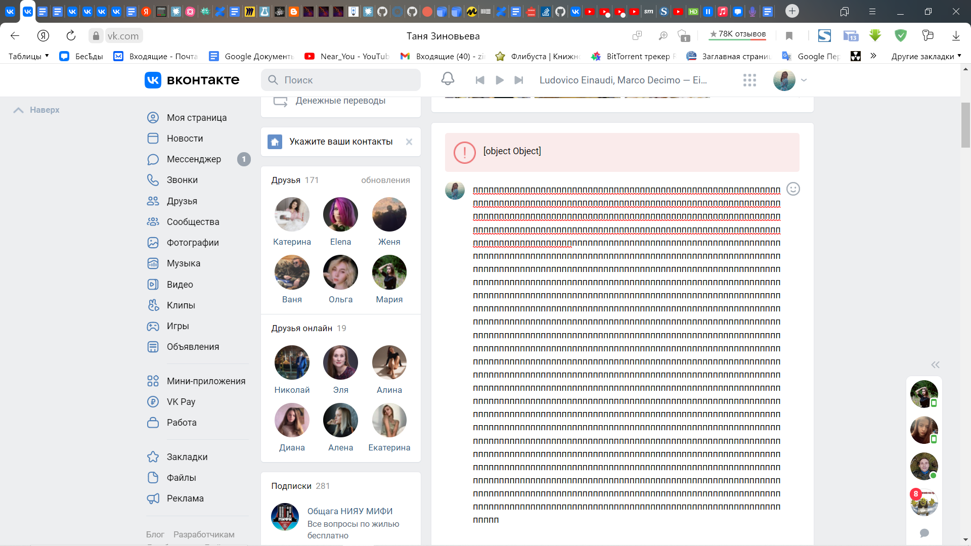
Тест кейс №52 - работа кнопки “полужирный шрифт” для основного текста при написании статьи в Вконтакте.
Предварительные действия: зайти на личную страницу в ВКонтакте https://vk.com/<vk_id>
Нажать на поле “Что у вас нового”

№ шага | Действие | Ожидаемый результат
1 | Нажать на значок статьи | Открылось поле для ввода Заголовка и поле для основного текста
2 | Ввести заголовок статьи | Заголовок введен
3 | Ввести основной текст статьи | Текст введен
4 | Выделить нужный текст | Текст выделен и появляется плашка с вариантами шрифтов в виде букв
5 | Нажать на букву В (полужирный шрифт) | Выделенный текст стал полужирным

Тест кейс №53 - отмена кнопки “полужирный шрифт” для основного текста при написании статьи в Вконтакте.
Предварительные действия: зайти на личную страницу в ВКонтакте https://vk.com/<vk_id>
Нажать на поле “Что у вас нового”

№ шага | Действие | Ожидаемый результат
1 | Нажать на значок статьи | Открылось поле для ввода Заголовка и поле для основного текста
2 | Ввести заголовок статьи | Заголовок введен
3 | Ввести основной текст статьи | Текст введен
4 | Выделить нужный текст | Текст выделен и появляется плашка с вариантами шрифтов в виде букв
5 | Нажать на букву В (полужирный шрифт) | Выделенный текст стал полужирным
6 | Еще раз нажать на букву В (полужирный шрифт) | Выделенный текст имеет классический шрифт

Тест кейс №54 - работа кнопки “курсив” для основного текста при написании статьи в Вконтакте.
Предварительные действия: зайти на личную страницу в ВКонтакте https://vk.com/<vk_id>
Нажать на поле “Что у вас нового”

№ шага | Действие | Ожидаемый результат
1 | Нажать на значок статьи | Открылось поле для ввода Заголовка и поле для основного текста
2 | Ввести заголовок статьи | Заголовок введен
3 | Ввести основной текст статьи | Текст введен
4 | Выделить нужный текст | Текст выделен и появляется плашка с вариантами шрифтов и знаков
5 | Нажать на букву I (курсив) | Выделенный текст стал курсивом

Тест кейс №55 - отмена кнопки “курсив” для основного текста при написании статьи в Вконтакте.
Предварительные действия: зайти на личную страницу в ВКонтакте https://vk.com/<vk_id>
Нажать на поле “Что у вас нового”

№ шага | Действие | Ожидаемый результат
1 | Нажать на значок статьи | Открылось поле для ввода Заголовка и поле для основного текста
2 | Ввести заголовок статьи | Заголовок введен
3 | Ввести основной текст статьи | Текст введен
4 | Выделить нужный текст | Текст выделен и появляется плашка с вариантами шрифтов и знаков
5 | Нажать на букву I (курсив) | Выделенный текст стал курсивом
6 | Еще раз нажать на букву I (курсив) | Выделенный текст имеет классический шрифт

Тест кейс №56 - работа кнопки “зачеркнутый текст” для основного текста при написании статьи в Вконтакте.
Предварительные действия: зайти на личную страницу в ВКонтакте https://vk.com/<vk_id>
Нажать на поле “Что у вас нового”

№ шага | Действие | Ожидаемый результат
1 | Нажать на значок статьи | Открылось поле для ввода Заголовка и поле для основного текста
2 | Ввести заголовок статьи | Заголовок введен
3 | Ввести основной текст статьи | Текст введен
4 | Выделить нужный текст | Текст выделен и появляется плашка с вариантами шрифтов и знаков
5 | Нажать на букву S (зачеркнутый текст) | Выделенный текст стал зачеркнутым

Тест кейс №57 - отмена кнопки “зачеркнутый текст” для основного текста при написании статьи в Вконтакте.
Предварительные действия: зайти на личную страницу в ВКонтакте https://vk.com/<vk_id>
Нажать на поле “Что у вас нового”
№ шага | Действие | Ожидаемый результат
1 | Нажать на значок статьи | Открылось поле для ввода Заголовка и поле для основного текста
2 | Ввести заголовок статьи | Заголовок введен
3 | Ввести основной текст статьи | Текст введен
4 | Выделить нужный текст | Текст выделен и появляется плашка с вариантами шрифтов и знаков
5 | Нажать на букву S (зачеркнутый текст) | Выделенный текст имеет классический шрифт
Тест кейс №58 - работа кнопки “прикрепление ссылки” для основного текста при написании статьи в Вконтакте.
Предварительные действия: зайти на личную страницу в ВКонтакте https://vk.com/<vk_id>
Нажать на поле “Что у вас нового”

№ шага | Действие | Ожидаемый результат
1 | Нажать на значок статьи | Открылось поле для ввода Заголовка и поле для основного текста
2 | Ввести заголовок статьи | Заголовок введен
3 | Ввести основной текст статьи | Текст введен
4 | Выделить текст | Текст выделен и появляется плашка с вариантами шрифтов и знаков
5 | Нажать на белый значок скрепки (прикрепление ссылки) | Открылось поле для ввода ссылки
6 | Нажать на Enter/либо на крестик для отмены | Ссылка создана, текст стал подчеркнутым/текст остался прежним

Тест кейс №59- отмена кнопки “прикрепление ссылки” для основного текста при написании статьи в Вконтакте.
Предварительные действия: зайти на личную страницу в ВКонтакте https://vk.com/<vk_id>
Нажать на поле “Что у вас нового”

№ шага | Действие | Ожидаемый результат
1 | Нажать на значок статьи | Открылось поле для ввода Заголовка и поле для основного текста
2 | Ввести заголовок статьи | Заголовок введен
3 | Ввести основной текст статьи | Текст введен
4 | Выделить текст | Текст выделен и появляется плашка с вариантами шрифтов и знаков
5 | Нажать на белый значок скрепки (прикрепление ссылки) | Открылось поле для ввода ссылки
6 | Ввести название ссылки | Название введено
6 | Нажать на Enter | Ссылка создана, текст стал подчеркнутым
7 | Выделить данный текст | Появилась плашка с вариантами шрифтов и символами
8 | Нажать на синий значок скрепки | Текст имеет классический шрифт и не подчеркнут

Тест кейс №60 - работа кнопки двукратного увеличения шрифта “H” и отмена ее работы для основного текста при написании статьи в Вконтакте.
Предварительные действия: зайти на личную страницу в ВКонтакте https://vk.com/<vk_id>
Нажать на поле “Что у вас нового”

№ шага | Действие | Ожидаемый результат
1 | Нажать на значок статьи | Открылось поле для ввода Заголовка и поле для основного текста
2 | Ввести заголовок статьи | Заголовок введен
3 | Ввести основной текст статьи | Текст введен
4 | Выделить текст | Текст выделен и появляется плашка с вариантами шрифтов и знаков
5 | Нажать на большую букву Н | Выделенный текст стал больше в 2 раза хз в два или не в два может в 4
6 | Нажать на эту же букву Н для отмены действия | Текст стал того же размера как и раньше

Тест кейс №61 - работа кнопки увеличения шрифта “н” и отмена ее работы для основного текста при написании статьи в Вконтакте.
Предварительные действия: зайти на личную страницу в ВКонтакте https://vk.com/<vk_id>
Нажать на поле “Что у вас нового”

№ шага | Действие | Ожидаемый результат
1 | Нажать на значок статьи | Открылось поле для ввода Заголовка и поле для основного текста
2 | Ввести заголовок статьи | Заголовок введен
3 | Ввести основной текст статьи | Текст введен
4 | Выделить текст | Текст выделен и появляется плашка с вариантами шрифтов и знаков
5 | Нажать на большую букву н | Выделенный текст стал больше
6 | Нажать на эту же букву н для отмены действия | Текст стал того же размера как и раньше

Тест кейс №62 - работа кнопки “добавление вертикальной линии” и отмена ее работы для основного текста при написании статьи в Вконтакте.
Предварительные действия: зайти на личную страницу в ВКонтакте https://vk.com/<vk_id>
Нажать на поле “Что у вас нового”

№ шага | Действие | Ожидаемый результат
1 | Нажать на значок статьи | Открылось поле для ввода Заголовка и поле для основного текста
2 | Ввести заголовок статьи | Заголовок введен
3 | Ввести основной текст статьи | Текст введен
4 | Выделить текст | Текст выделен и появляется плашка с вариантами шрифтов и знаков
5 | Нажать на символ ” для создания вертикальной линии слева страницы | Появилась вертикальная линия слева страницы
6 | Нажать на этот же символ ” для создания двух линий вокруг выделенного слова посередине страницы | Появились две горизонтальные линии между выделенным словом
7 | Нажать третий раз на этот же символ ” для отмены действия | Действие отменилось, линии исчезли

Тест кейс №63 - дополнительные настройки “выключение/включение комментариев” при создании поста.
Предварительные действия: зайти на личную страницу в ВКонтакте https://vk.com/<vk_id>
Нажать на поле “Что у вас нового”

№ шага | Действие | Ожидаемый результат
2 | Ввести текст в поле ввода | Текст введен
3 | Навестись на кнопку “шестеренка” | Открылось меню с настройками
4 | Нажать на кнопку “Выключить комментарии” | В квадрате появилась синяя галочка
5 | Нажать на кнопку “Выключить комментарии” для отмены действия | Синяя галочка исчезла, изменения сохранились

Тест кейс №64 - дополнительные настройки “отправка уведомлений друзьям” при создании поста.
Предварительные действия: зайти на личную страницу в ВКонтакте https://vk.com/<vk_id>
Нажать на поле “Что у вас нового”

№ шага | Действие | Ожидаемый результат
1 | Ввести текст в поле ввода | Текст введен
2 | Навестись на кнопку “шестеренка” | Открылось меню с настройками
3 | Нажать на кнопку “Не отправлять уведомления” | В квадрате появилась синяя галочка
4 | Нажать на кнопку “Не отправлять уведомления” для отмены действия | Синяя галочка исчезла, изменения сохранились

Тест кейс №65 - дополнительные настройки “Указать источник” при создании поста.
Предварительные действия: зайти на личную страницу в ВКонтакте https://vk.com/<vk_id>
Нажать на поле “Что у вас нового”

№ шага | Действие | Ожидаемый результат
1 | Навестись на кнопку “шестеренка” | Открылось меню с настройками
2 | Нажать на кнопку “Указать источник” | Открылось окно с надписью “Введите ссылку на источник. Если вы используете материалы других авторов, укажите ссылку на источник. Напоминаем, что ВКонтакте работает алгоритм защиты уникального контента — Немезида. Подробнее”  и поле для указания ссылки
3 | Вставить ссылку на источник | Ссылка вставлена
4 | Нажать на кнопку Указать источник | Источник сохранился, появилось поле Источник

Тест кейс №66 - изменение “Источника” при публикации поста на странице.
Предварительные действия: зайти на личную страницу в ВКонтакте https://vk.com/<vk_id>.
Нажать на поле “Что у вас нового”.
Навестись на кнопку “шестеренка”
Нажать на кнопку “Указать источник”
Вставить ссылку на источник
Нажать на кнопку Указать источник

№ шага | Действие | Ожидаемый результат
1 | Нажать на кнопку Источник | Открылось поле с вставленной ранее ссылкой на источник
2 | Удалить старую ссылку | Ссылка удалена
3 | Ввести новую ссылку на источник | Введена новая ссылка
4 | Нажать на кнопку Изменить источник | Поле с ссылкой закрылось с сохранением новой ссылки
5 | Нажать на кнопку Опубликовать | Пост опубликован с указанием Источника

Тест кейс №67- изменение “Источника” без сохранения изменений при создании поста.
Предварительные действия: зайти на личную страницу в ВКонтакте https://vk.com/<vk_id>.
Нажать на поле “Что у вас нового”.
Навестись на кнопку “шестеренка”
Нажать на кнопку “Указать источник”
Вставить ссылку на источник
Нажать на кнопку Указать источник

№ шага | Действие | Ожидаемый результат
1 | Нажать на кнопку Источник | Открылось поле с вставленной ранее ссылкой на источник
2 | Удалить старую ссылку | Ссылка удалена
3 | Ввести новую ссылку на источник | Введена новая ссылка
4 | Нажать на крестик для выхода | Поле с ссылкой закрылось без сохранения новой ссылки

Тест кейс №68- второй способ изменения “Источника” без сохранения изменений при создании поста.
Предварительные действия: зайти на личную страницу в ВКонтакте https://vk.com/<vk_id>.
Нажать на поле “Что у вас нового”.
Навестись на кнопку “шестеренка”
Нажать на кнопку “Указать источник”
Вставить ссылку на источник
Нажать на кнопку Указать источник

№ шага | Действие | Ожидаемый результат
1 | Нажать на кнопку Источник | Открылось поле с вставленной ранее ссылкой на источник
2 | Удалить старую ссылку | Ссылка удалена
3 | Нажать на крестик или кнопку “отмена” для выхода | Поле с ссылкой закрылось без сохранения новой ссылки

Тест кейс №69- удаление “Источника” при создании поста на странице.
Предварительные действия: зайти на личную страницу в ВКонтакте https://vk.com/<vk_id>.
Нажать на поле “Что у вас нового”.
Навестись на кнопку “шестеренка”
Нажать на кнопку “Указать источник”
Вставить ссылку на источник
Нажать на кнопку “Указать источник”

№ шага | Действие | Ожидаемый результат
1 | Нажать на кнопку Источник | Открылось поле с вставленной ранее ссылкой на источник
2 | Нажать на кнопку Удалить | Источник удалился, поле закрылось

Тест кейс №70- отмена изменений “Источника” при создании поста на странице.
Предварительные действия: зайти на личную страницу в ВКонтакте https://vk.com/<vk_id>.
Нажать на поле “Что у вас нового”.
Навестись на кнопку “шестеренка”
Нажать на кнопку “Указать источник”
Вставить ссылку на источник
Нажать на кнопку Указать источник

№ шага | Действие | Ожидаемый результат
1 | Нажать на кнопку Источник | Открылось поле с вставленной ранее ссылкой на источник
2 | нажать на кнопку Отмена | Поле с ссылкой закрылось

Тест кейс №71 - работа кнопок выпадающего меню функции ЕЩЕ при создании поста на странице.
Предварительные действия: зайти на личную страницу в ВКонтакте https://vk.com/<vk_id>
Нажать на поле “Что у вас нового”
№ шага | Действие | Ожидаемый результат
1 | Навестись на кнопку ЕЩЕ | Открылось выпадающее меню с элементами, которые можно прикрепить к посту
2 | Нажать на кнопку Файл | Открылось окошко с выбором файлов
3 | Нажать на кнопку Карта | Открылась карта с оповещением о разрешении к геолокации
4 | Нажать на кнопку Граффити | Открылось окошко для рисования граффити
5 | Нажать на кнопку Товар | Открылось окошко для добавления товара
6 | Нажать на кнопку Опрос | Открылось окошко для добавления опроса
Тест кейс №72 - прикрепление файла с рабочего стола компьютера для публикации поста на странице.
Предварительные действия: зайти на личную страницу в ВКонтакте https://vk.com/<vk_id>
Нажать на поле “Что у вас нового”

№ шага | Действие | Ожидаемый результат
1 | Навестись на кнопку ЕЩЕ | Открылось выпадающее меню с элементами, которые можно прикрепить к посту
2 | Нажать на кнопку Файл | Открылось окошко для загрузки файла/файлов
3 | Нажать на кнопку “Загрузить новый файл” | Открылась папка с файлами с рабочего стола
4 | Выбрать нужный файл | Выбранный файл подсвечивается голубым цветом
5 | Нажать на кнопку Открыть | Файл прикреплен к посту, происходит загрузка файла
6 | Нажать на кнопку Опубликовать | Пост опубликован с прикрепленным файлом

Тест кейс №73 - прикрепление 10 файлов с рабочего стола компьютера для публикации поста на странице.
Предварительные действия: зайти на личную страницу в ВКонтакте https://vk.com/<vk_id>
Нажать на поле “Что у вас нового”

№ шага | Действие | Ожидаемый результат
1 | Навестись на кнопку ЕЩЕ | Открылось выпадающее меню с элементами, которые можно прикрепить к посту
2 | Нажать на кнопку Файл | Открылось окошко для загрузки файла/файлов
3 | Нажать на кнопку “Загрузить новый файл” | Открылась папка с файлами с рабочего стола
4 | Выбрать 10 файлов | Выбранные файлы подсвечиваются голубым цветом
5 | Нажать на кнопку Открыть | Происходит загрузка файлов
6 | Нажать на кнопку Опубликовать | Пост опубликован с 10 прикрепленными файлами

Тест кейс №74 - прикрепление 9 файлов с рабочего стола компьютера для публикации поста на странице.
Предварительные действия: зайти на личную страницу в ВКонтакте https://vk.com/<vk_id>
Нажать на поле “Что у вас нового”

№ шага | Действие | Ожидаемый результат
1 | Навестись на кнопку ЕЩЕ | Открылось выпадающее меню с элементами, которые можно прикрепить к посту
2 | Нажать на кнопку Файл | Открылось окошко для загрузки файла/файлов
3 | Нажать на кнопку “Загрузить новый файл” | Открылась папка с файлами с рабочего стола
4 | Выбрать 9 файлов | Выбранные файлы подсвечиваются голубым цветом
5 | Нажать на кнопку Открыть | Происходит загрузка файлов
6 | Нажать на кнопку Опубликовать | Пост опубликован с 9 прикрепленными файлами

Тест кейс №75 - прикрепление 11 файлов с рабочего стола компьютера за одну попытку для публикации поста на странице.
Предварительные действия: зайти на личную страницу в ВКонтакте https://vk.com/<vk_id>
Нажать на поле “Что у вас нового”

№ шага | Действие | Ожидаемый результат
1 | Навестись на кнопку ЕЩЕ | Открылось выпадающее меню с элементами, которые можно прикрепить к посту
2 | Нажать на кнопку Файл | Открылось окошко для загрузки файла/файлов
3 | Нажать на кнопку “Загрузить новый файл” | Открылась папка с файлами с рабочего стола
4 | Выбрать 11 файлов | Выбранные файлы подсвечиваются голубым цветом
5 | Нажать на кнопку Открыть | Появляется окошко об ошибке с надписью  “Вы можете прикрепить к сообщению не более 10 файлов.”
6 | Нажать на кнопку Продолжить | Загружается первые 10 файлов, которые мы выбрали
7 | Нажать на кнопку Опубликовать | Пост опубликован с 10 прикрепленными файлами.

Тест кейс №76 - прикрепление 11 файлов с рабочего стола компьютера за 2 попытки для публикации поста на странице.
Предварительные действия: зайти на личную страницу в ВКонтакте https://vk.com/<vk_id>
Нажать на поле “Что у вас нового”

№ шага | Действие | Ожидаемый результат
1 | Навестись на кнопку ЕЩЕ | Открылось выпадающее меню с элементами, которые можно прикрепить к посту
2 | Нажать на кнопку Файл | Открылось окошко для загрузки файла/файлов
3 | Нажать на кнопку “Загрузить новый файл” | Открылась папка с файлами с рабочего стола
4 | Выбрать 10 файлов | Выбранные файлы подсвечиваются голубым цветом
5 | Нажать на кнопку Открыть | Происходит загрузка файлов
6 | Навестись на кнопку ЕЩЕ | Открылось выпадающее меню с элементами, которые можно прикрепить к посту
7 | Нажать на кнопку Файл | Открылось окошко с надписью “Одна запись не может содержать более 10 вложений”
8 | Нажать на кнопку Закрыть | Поле с надписью закрылось, прикреплено 10 файлов

Тест кейс №77 - прикрепление 10 файлов и аудио при создании поста на странице.
Предварительные действия: зайти на личную страницу в ВКонтакте https://vk.com/<vk_id>
Нажать на поле “Что у вас нового”

№ шага | Действие | Ожидаемый результат
1 | Навестись на кнопку ЕЩЕ | Открылось выпадающее меню с элементами, которые можно прикрепить к посту
2 | Нажать на кнопку Файл | Открылось окошко для загрузки файла/файлов
3 | Нажать на кнопку “Загрузить новый файл” | Открылась папка с файлами с рабочего стола
4 | Выбрать 10 файлов | Выбранные файлы подсвечиваются голубым цветом
5 | Нажать на кнопку Открыть | Происходит загрузка файлов
6 | Нажать на значок аудио | Открылось поле с надписью  “Одна запись не может содержать более 10 вложений.”

Тест кейс №78 - прикрепление 10 файлов и видео при создании поста на странице.
Предварительные действия: зайти на личную страницу в ВКонтакте https://vk.com/<vk_id>
Нажать на поле “Что у вас нового”

№ шага | Действие | Ожидаемый результат
1 | Навестись на кнопку ЕЩЕ | Открылось выпадающее меню с элементами, которые можно прикрепить к посту
2 | Нажать на кнопку Файл | Открылось окошко для загрузки файла/файлов
3 | Нажать на кнопку “Загрузить новый файл” | Открылась папка с файлами с рабочего стола
4 | Выбрать 10 файлов | Выбранные файлы подсвечиваются голубым цветом
5 | Нажать на кнопку Открыть | Происходит загрузка файлов
6 | Нажать на значок видео | Открылось окно с надписью  “Одна запись не может содержать более 10 вложений.”
7 | Нажать на кнопку Закрыть | Окно с надписью закрылось

Тест кейс №79 - прикрепление 10 файлов и фото при создании поста на странице.
Предварительные действия: зайти на личную страницу в ВКонтакте https://vk.com/<vk_id>
Нажать на поле “Что у вас нового”

№ шага | Действие | Ожидаемый результат
1 | Навестись на кнопку ЕЩЕ | Открылось выпадающее меню с элементами, которые можно прикрепить к посту
2 | Нажать на кнопку Файл | Открылось окошко для загрузки файла/файлов
3 | Нажать на кнопку “Загрузить новый файл” | Открылась папка с файлами с рабочего стола
4 | Выбрать 10 файлов | Выбранные файлы подсвечиваются голубым цветом
5 | Нажать на кнопку Открыть | Происходит загрузка файлов
6 | Нажать на значок фото | Открылось поле с надписью  “Одна запись не может содержать более 10 вложений.”

Тест кейс №80 - прикрепление 10 файлов и статьи при создании поста на странице.
Предварительные действия: зайти на личную страницу в ВКонтакте https://vk.com/<vk_id>
Нажать на поле “Что у вас нового”

№ шага | Действие | Ожидаемый результат
1 | Навестись на кнопку ЕЩЕ | Открылось выпадающее меню с элементами, которые можно прикрепить к посту
2 | Нажать на кнопку Файл | Открылось окошко для загрузки файла/файлов
3 | Нажать на кнопку “Загрузить новый файл” | Открылась папка с файлами с рабочего стола
4 | Выбрать 10 файлов | Выбранные файлы подсвечиваются голубым цветом
5 | Нажать на кнопку Открыть | Происходит загрузка файлов
6 | Нажать на значок статьи | Открылось поле с надписью  “Одна запись не может содержать более 10 вложений.”

Тест кейс №81 - прикрепление 10 файлов и карты при создании поста на странице.
Предварительные действия: зайти на личную страницу в ВКонтакте https://vk.com/<vk_id>
Нажать на поле “Что у вас нового”

№ шага | Действие | Ожидаемый результат
1 | Навестись на кнопку ЕЩЕ | Открылось выпадающее меню с элементами, которые можно прикрепить к посту
2 | Нажать на кнопку Файл | Открылось окошко для загрузки файла/файлов
3 | Нажать на кнопку “Загрузить новый файл” | Открылась папка с файлами с рабочего стола
4 | Выбрать 10 файлов | Выбранные файлы подсвечиваются голубым цветом
5 | Нажать на кнопку Открыть | Происходит загрузка файлов
6 | Навестись на кнопку Еще | Открылось выпадающее меню с элементами, которые можно прикрепить к посту
7 | Нажать на кнопку Карта | Открылось поле с надписью  “Одна запись не может содержать более 10 вложений.”

Тест кейс №82 - прикрепление 10 файлов и граффити при создании поста на странице.
Предварительные действия: зайти на личную страницу в ВКонтакте https://vk.com/<vk_id>
Нажать на поле “Что у вас нового”

№ шага | Действие | Ожидаемый результат
1 | Навестись на кнопку ЕЩЕ | Открылось выпадающее меню с элементами, которые можно прикрепить к посту
2 | Нажать на кнопку Файл | Открылось окошко для загрузки файла/файлов
3 | Нажать на кнопку “Загрузить новый файл” | Открылась папка с файлами с рабочего стола
4 | Выбрать 10 файлов | Выбранные файлы подсвечиваются голубым цветом
5 | Нажать на кнопку Открыть | Происходит загрузка файлов
6 | Навестись на кнопку Еще | Открылось выпадающее меню с элементами, которые можно прикрепить к посту
7 | Нажать на кнопку Граффити | Открылось поле с надписью  “Одна запись не может содержать более 10 вложений.”

Тест кейс №83 - прикрепление 10 файлов и опроса при создании поста на странице.
Предварительные действия: зайти на личную страницу в ВКонтакте https://vk.com/<vk_id>
Нажать на поле “Что у вас нового”

№ шага | Действие | Ожидаемый результат
1 | Навестись на кнопку ЕЩЕ | Открылось выпадающее меню с элементами, которые можно прикрепить к посту
2 | Нажать на кнопку Файл | Открылось окошко для загрузки файла/файлов
3 | Нажать на кнопку “Загрузить новый файл” | Открылась папка с файлами с рабочего стола
4 | Выбрать 10 файлов | Выбранные файлы подсвечиваются голубым цветом
5 | Нажать на кнопку Открыть | Происходит загрузка файлов
6 | Навестись на кнопку Еще | Открылось выпадающее меню с элементами, которые можно прикрепить к посту
7 | Нажать на кнопку Опрос | Открылось поле с надписью  “Одна запись не может содержать более 10 вложений.”

Тест кейс №84 - прикрепление 10 файлов и товара при создании поста на странице.
Предварительные действия: зайти на личную страницу в ВКонтакте https://vk.com/<vk_id>
Нажать на поле “Что у вас нового”

№ шага | Действие | Ожидаемый результат
1 | Навестись на кнопку ЕЩЕ | Открылось выпадающее меню с элементами, которые можно прикрепить к посту
2 | Нажать на кнопку Файл | Открылось окошко для загрузки файла/файлов
3 | Нажать на кнопку “Загрузить новый файл” | Открылась папка с файлами с рабочего стола
4 | Выбрать 10 файлов | Выбранные файлы подсвечиваются голубым цветом
5 | Нажать на кнопку Открыть | Происходит загрузка файлов
6 | Навестись на кнопку Еще | Открылось выпадающее меню с элементами, которые можно прикрепить к посту
7 | Нажать на кнопку Товар | Открылось поле с надписью  “Одна запись не может содержать более 10 вложений.”

Тест кейс №85 - удаление файлов при создании поста на странице.
Предварительные действия: зайти на личную страницу в ВКонтакте https://vk.com/<vk_id>
Нажать на поле “Что у вас нового”

№ шага | Действие | Ожидаемый результат
1 | Навестись на кнопку ЕЩЕ | Открылось выпадающее меню с элементами, которые можно прикрепить к посту
2 | Нажать на кнопку Файл | Открылось окошко для загрузки файла/файлов
3 | Нажать на кнопку “Загрузить новый файл” | Открылась папка с файлами с рабочего стола
4 | Выбрать 10 файлов | Выбранные файлы подсвечиваются голубым цветом
5 | Нажать на кнопку Открыть | Происходит загрузка файлов
6 | Для удаления ненужных файлов нажать на крестик | Ненужные файлы удалились

Тест кейс №86 - перемещение файлов между собой при создании поста на странице.
Предварительные действия: зайти на личную страницу в ВКонтакте https://vk.com/<vk_id>
Нажать на поле “Что у вас нового”
№ шага | Действие | Ожидаемый результат
1 | Навестись на кнопку ЕЩЕ | Открылось выпадающее меню с элементами, которые можно прикрепить к посту
2 | Нажать на кнопку Файл | Открылось окошко для загрузки файла/файлов
3 | Нажать на кнопку “Загрузить новый файл” | Открылась папка с файлами с рабочего стола
4 | Выбрать несколько файлов | Выбранные файлы подсвечиваются голубым цветом
5 | Нажать на кнопку Открыть | Происходит загрузка файлов
6 | Для перемещения файлов между собой, зажать мышкой файл и поменять местами с другим файлом | Файлы поменялись местами

Тест кейс №87 - прикрепление файла в формате doc при создании поста.
Предварительные действия: зайти на личную страницу в ВКонтакте https://vk.com/<vk_id>
Нажать на поле “Что у вас нового”
№ шага | Действие | Ожидаемый результат
1 | Навестись на кнопку ЕЩЕ | Открылось выпадающее меню с элементами, которые можно прикрепить к посту
2 | Нажать на кнопку Файл | Открылось окошко для загрузки файла/файлов
3 | Ввести в поле ввода название файла, состоящее из букв или цифр и выполнить поиск | Отобразились файлы, соответствующие названию
4 | Выбрать любой файл .doc | Файл прикреплен
Тест кейс №88 - прикрепление файла в формате pdf при создании поста.
Предварительные действия: зайти на личную страницу в ВКонтакте https://vk.com/<vk_id>
Нажать на поле “Что у вас нового”

№ шага | Действие | Ожидаемый результат
1 | Навестись на кнопку ЕЩЕ | Открылось выпадающее меню с элементами, которые можно прикрепить к посту
2 | Нажать на кнопку Файл | Открылось окошко для загрузки файла/файлов
3 | Ввести в поле ввода название файла, состоящее из букв или цифр и выполнить поиск | Отобразились файлы, соответствующие названию
4 | Скролл страницы при необходимости | Отображаются остальные файлы
5 | Выбрать любой файл pdf | Файл прикреплен

Тест кейс №89 - прикрепление файла в формате gif при создании поста.
Предварительные действия: зайти на личную страницу в ВКонтакте https://vk.com/<vk_id>
Нажать на поле “Что у вас нового”
№ шага | Действие | Ожидаемый результат
1 | Навестись на кнопку ЕЩЕ | Открылось выпадающее меню с элементами, которые можно прикрепить к посту
2 | Нажать на кнопку Файл | Открылось окошко для загрузки файла/файлов
3 | Ввести в поле ввода название файла, состоящее из букв или цифр и выполнить поиск | Отобразились файлы, соответствующие названию
4 | Скролл страницы при необходимости | Отображаются остальные файлы
5 | Выбрать любой файл gif | Файл прикреплен

Тест кейс №90 - прикрепление файла в формате jpg при создании поста.
Предварительные действия: зайти на личную страницу в ВКонтакте https://vk.com/<vk_id>
Нажать на поле “Что у вас нового”

№ шага | Действие | Ожидаемый результат
1 | Навестись на кнопку ЕЩЕ | Открылось выпадающее меню с элементами, которые можно прикрепить к посту
2 | Нажать на кнопку Файл | Открылось окошко для загрузки файла/файлов
3 | Ввести в поле ввода название файла, состоящее из букв или цифр и выполнить поиск | Отобразились файлы, соответствующие названию
4 | Скролл страницы при необходимости | Отображаются остальные файлы
5 | Выбрать любой файл jpg | Файл прикреплен

Тест кейс №91 - прикрепление файла в формате bmp при создании поста.
Предварительные действия: зайти на личную страницу в ВКонтакте https://vk.com/<vk_id>
Нажать на поле “Что у вас нового”
№ шага | Действие | Ожидаемый результат
1 | Навестись на кнопку ЕЩЕ | Открылось выпадающее меню с элементами, которые можно прикрепить к посту
2 | Нажать на кнопку Файл | Открылось окошко для загрузки файла/файлов
3 | Ввести в поле ввода название файла, состоящее из букв или цифр и выполнить поиск | Отобразились файлы, соответствующие названию
4 | Скролл страницы при необходимости | Отображаются остальные файлы
5 | Выбрать любой bmp-файл | Файл прикреплен
Тест кейс №92 - прикрепление файла в формате wav при создании поста.
Предварительные действия: зайти на личную страницу в ВКонтакте https://vk.com/<vk_id>
Нажать на поле “Что у вас нового”

№ шага | Действие | Ожидаемый результат
1 | Навестись на кнопку ЕЩЕ | Открылось выпадающее меню с элементами, которые можно прикрепить к посту
2 | Нажать на кнопку Файл | Открылось окошко для загрузки файла/файлов
3 | Ввести в поле ввода название файла, состоящее из букв или цифр и выполнить поиск | Отобразились файлы, соответствующие названию
4 | Скролл страницы при необходимости | Отображаются остальные файлы
5 | Выбрать любой файл wav | Файл прикреплен

Тест кейс №93 - прикрепление файла в формате zip при создании поста.
Предварительные действия: зайти на личную страницу в ВКонтакте https://vk.com/<vk_id>
Нажать на поле “Что у вас нового”
№ шага | Действие | Ожидаемый результат
1 | Навестись на кнопку ЕЩЕ | Открылось выпадающее меню с элементами, которые можно прикрепить к посту
2 | Нажать на кнопку Файл | Открылось окошко для загрузки файла/файлов
3 | Ввести в поле ввода название файла, состоящее из букв или цифр и выполнить поиск | Отобразились файлы, соответствующие названию
4 | Скролл страницы при необходимости | Отображаются остальные файлы
5 | Выбрать любой файл zip | Файл прикреплен
Тест кейс №94 - поиск по названию файла и прикрепление файла в формате rar при создании поста.
Предварительные действия: зайти на личную страницу в ВКонтакте https://vk.com/<vk_id>
Нажать на поле “Что у вас нового”

№ шага | Действие | Ожидаемый результат
1 | Навестись на кнопку ЕЩЕ | Открылось выпадающее меню с элементами, которые можно прикрепить к посту
2 | Нажать на кнопку Файл | Открылось окошко для загрузки файла/файлов
3 | Ввести в поле ввода название файла, состоящее из букв или цифр и выполнить поиск | Отобразились файлы, соответствующие названию
4 | Скролл страницы при необходимости | Отображаются остальные файлы
5 | Выбрать любой файл rar | Файл прикреплен

Тест кейс №95 - поиск по названию файла и прикрепление файла в формате 7z при создании поста.
Предварительные действия: зайти на личную страницу в ВКонтакте https://vk.com/<vk_id>
Нажать на поле “Что у вас нового”

№ шага | Действие | Ожидаемый результат
1 | Навестись на кнопку ЕЩЕ | Открылось выпадающее меню с элементами, которые можно прикрепить к посту
2 | Нажать на кнопку Файл | Открылось окошко для загрузки файла/файлов
3 | Ввести в поле ввода название файла, состоящее из букв или цифр и выполнить поиск | Отобразились файлы, соответствующие названию
4 | Скролл страницы при необходимости | Отображаются остальные файлы
5 | Выбрать любой файл 7z | Файл прикреплен

Тест кейс №96 - поиск по названию файла и прикрепление файла в формате ppt при создании поста.
Предварительные действия: зайти на личную страницу в ВКонтакте https://vk.com/<vk_id>
Нажать на поле “Что у вас нового”

№ шага | Действие | Ожидаемый результат
1 | Навестись на кнопку ЕЩЕ | Открылось выпадающее меню с элементами, которые можно прикрепить к посту
2 | Нажать на кнопку Файл | Открылось окошко для загрузки файла/файлов
3 | Ввести в поле ввода название файла, состоящее из букв или цифр и выполнить поиск | Отобразились файлы, соответствующие названию
4 | Скролл страницы при необходимости | Отображаются остальные файлы
5 | Выбрать любой файл ppt | Файл прикреплен

Тест кейс №97 - поиск по названию файла и прикрепление файла в формате pptx при создании поста.
Предварительные действия: зайти на личную страницу в ВКонтакте https://vk.com/<vk_id>
Нажать на поле “Что у вас нового”

№ шага | Действие | Ожидаемый результат
1 | Навестись на кнопку ЕЩЕ | Открылось выпадающее меню с элементами, которые можно прикрепить к посту
2 | Нажать на кнопку Файл | Открылось окошко для загрузки файла/файлов
3 | Ввести в поле ввода название файла, состоящее из букв или цифр и выполнить поиск | Отобразились файлы, соответствующие названию
4 | Скролл страницы при необходимости | Отображаются остальные файлы
5 | Выбрать любой файл pptx | Файл прикреплен

Багрепорты, найденные при тестировании постинга ВК

- С Rutube не добавляются видео по ссылке.
Например, https://rutube.ru/video/0d59a1b62ac2197a563dd67ee36ac6e1/
https://rutube.ru/video/f0405a36429b3211cb199ae7bfc8fc3e/
https://rutube.ru/video/688d466983588a69e2f1920f1c8c84c2/
Шаги воспроизведения:
- Нажать на значок добавления видеозаписи
- Нажать на кнопку “Добавить по ссылке”
- Вставить ссылку с Rutube
Ожидаемый результат: ссылка прикрепляется, запись с видео публикуется.
Фактический результат: ссылка c Rutube не прикрепляется, причем внизу подписано с каких сайтов можно прикреплять ссылку.
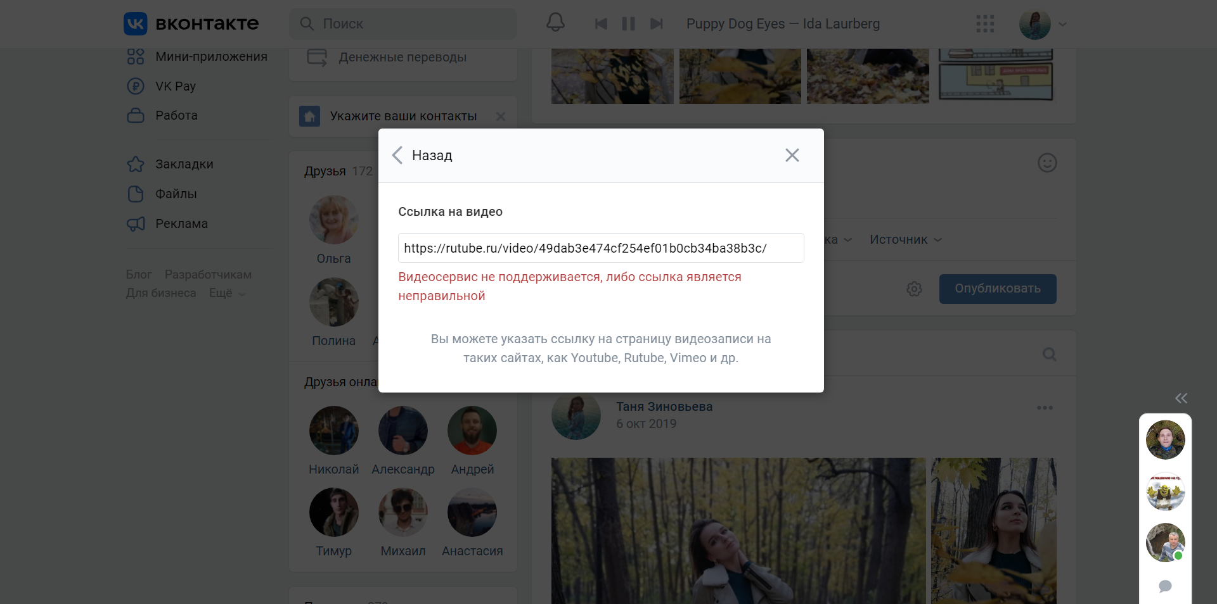

- Недоступные треки, выделенные блеклым цветом, прикрепляются при создании поста на странице, но не воспроизводятся и при опубликовании записи на странице, они не отображаются
Шаги воспроизведения:
- Нажать на значок добавления аудиозаписи
- Проскроллить страницу при необходимости или зайти в плейлист
- Прикрепить аудиозапись бледно-голубого цвета (=блеклый цвет)
- Опубликовать запись
Ожидаемый результат: недоступные аудиозаписи не прикрепляются при создании поста
Фактический результат: недоступные аудиозаписи прикрепляются при создании поста, но при опубликовании не отображаются
Так выглядят недоступные аудиозаписи:
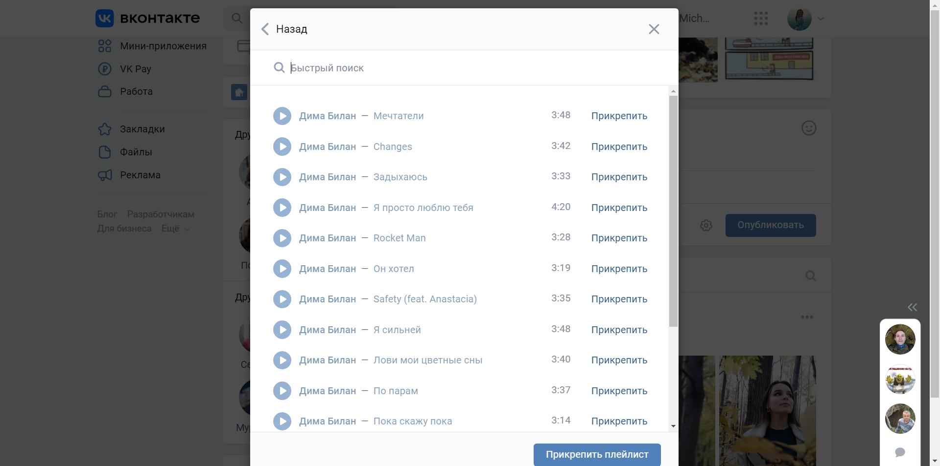
Прикрепили аудиозапись к нашему посту:
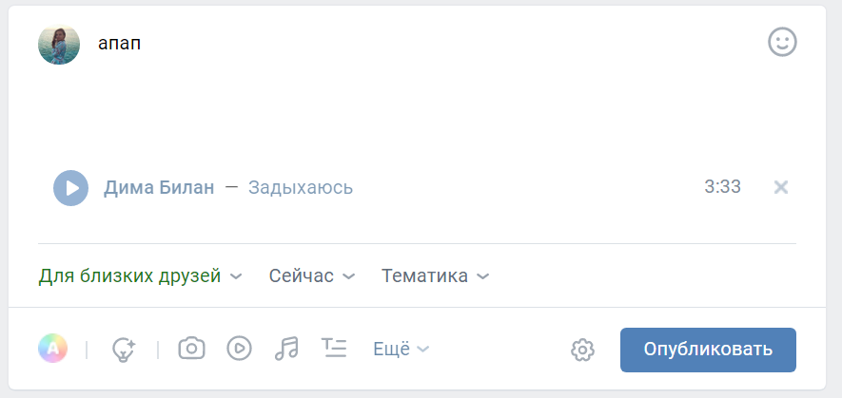
При опубликовании записи аудиозапись исчезает:
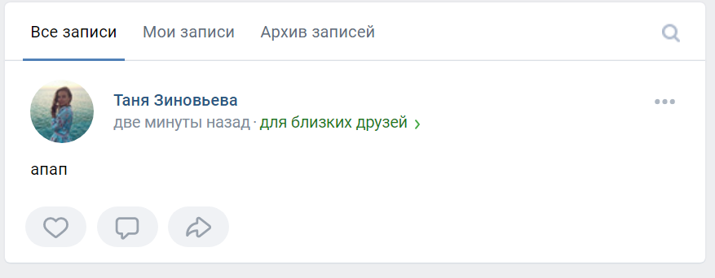

- После ввода названия и нажатия на Enter отображаются чужие файлы, а не свои (ранее загруженные на страницу).
Шаги воспроизведения:
- Навестись на кнопку ЕЩЕ
- Нажать на кнопку Файл
- Ввести название файла, которое существует среди ваших файлов
Ожидаемый результат: должны отображаться данные файлы:
Фактический результат: отображаются чужие файлы, а своих нет
Мои сохраненные файлы:
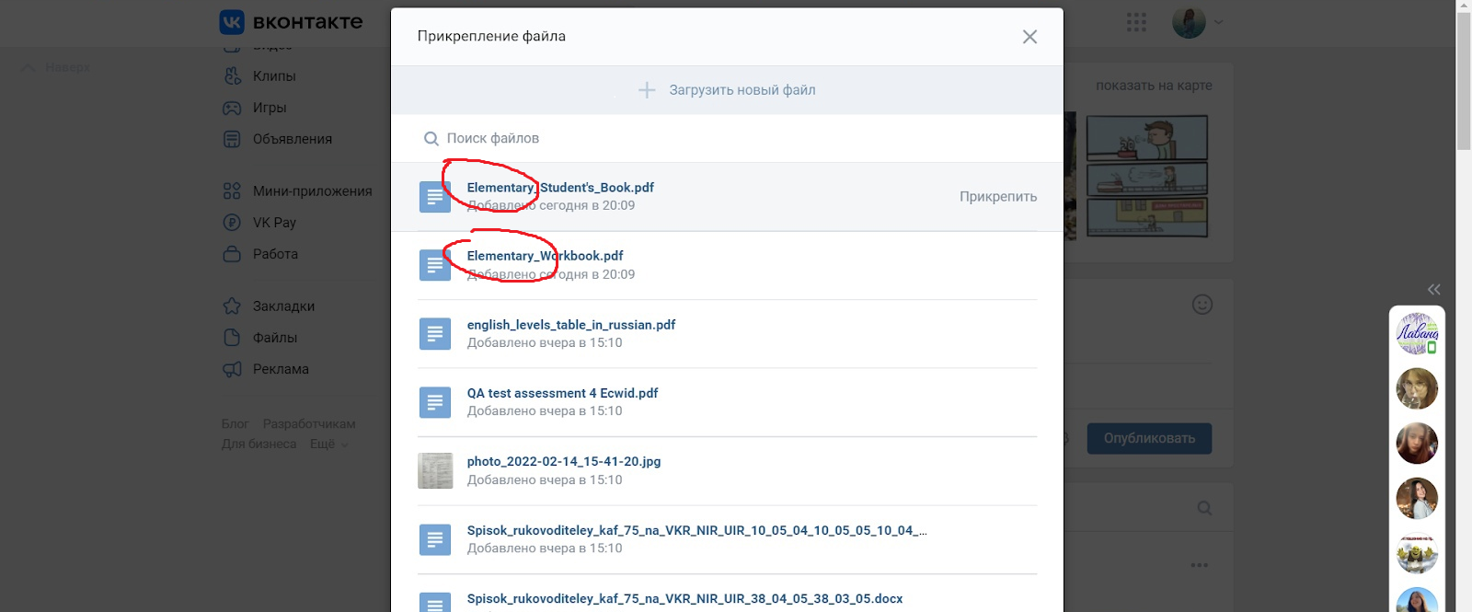
После ввода названия файла отображаются чужие файлы, а моих сохраненных с таким же названием не находит:
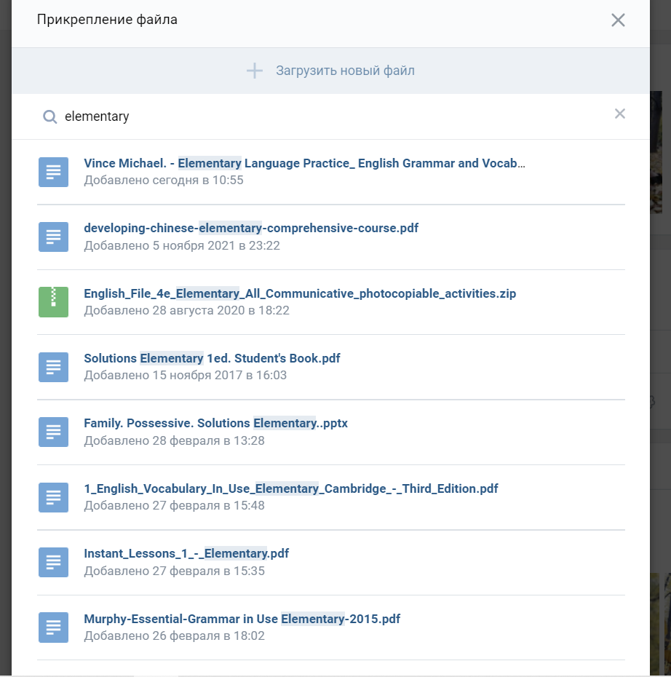
дз 5
Чек лист Инстаграм

№ | Название проверки | Результат
1 | На личной странице нажать на кнопку + для добавления публикации
2 | После нажатия кнопки + в открывшемся поле “Создать” выбрать кнопку “Публикация”
3 | При выборе фотографий использовать функцию выбора нескольких фотографий с помощью кнопки копии 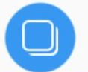
4 | При выборе одной фотографии использовать функцию увеличения с помощью кнопки расширить 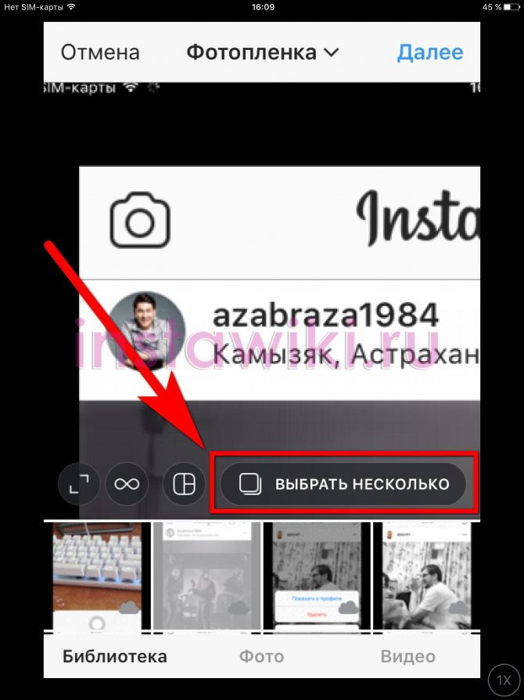 или с помощью разведения пальцами
5 | После выбора фотографии нажать на синюю стрелку в верхнем правом углу и для улучшения фотографии нажать на кнопку над фотографией и использовать бегунок ЭТО ТРИ КЕЙСА
 | Для улучшения фотографии использовать функцию Lux, нажав на кнопку улучшение фотографии над фото
 | После нажатия кнопки улучшения фотографии для увеличения или уменьшения функции Lux перемещать бегунок вправо/влево
6 | После применения функции кнопки улучшения нажать “Отмена” или “Крестик” для отмены редактирования или кнопку “Готово” для сохранения изменений
7 | С помощью скролла фильтров выбрать нужный фильтр
 | Применить фильтр к фотографии нажав на него один раз
8 | Выбрав фильтр для фотографии нажать на него второй раз для изменения степени применения фильтра
 | Нажав на фильтр второй раз, использовать бегунок для изменения степени применения фильтра
9 | Выбрав фильтр и его настройки для фотографии нажать на кнопку “Отмена”/“Крестик” для отмены действия или “Готово” для сохранения изменений
10 | Нажать на кнопку “Редактировать” внизу экрана для детальной обработки фотографии
 | После нажатия на кнопку “Редактировать” для выбора определенной области фотографии увеличить/уменьшить и переместить фото пальцами
12 | Выбрать кнопку “Выровнять” в разделе “Редактирование”, перевернуть фотографию, нажимая на стрелочки в верхнем правом углу
13 | Выбрать функцию “Выровнять посередине поля” в разделе “Редактирование”
 | В разделе “Редактирование” в функции “Выровнять посередине поля” перемещать шкалу внизу экрана для увеличения/уменьшения угла отражения
14 | Выбрать кнопку “отразить справа” и перемещая пальцем по шкале уменьшать/увеличивать процент отражения
 | Выбрать кнопку “отразить слева” и перемещая пальцем по шкале уменьшать/увеличивать процент отражения
 | Для отмены действия любого из трех вариантов отражения нажать на овал, для каждого значка отражения и на значок 
15 | Выбрав функцию отражения нажать кнопку Отмена/Крестик для отмены действия или “Готово” для сохранения изменений
16 | Выбрать кнопку “Яркость”, с помощью бегунка добавить/уменьшить яркость
17 | Добавив яркость фотографии, нажать кнопку Отмена/Крестик для отмены действия или “Готово” для сохранения изменений
18 | Выбрать кнопку “Контраст”, с помощью бегунка добавить контрастность
19 | Добавив контрастность фотографии, нажать кнопку Отмена /Крестик для отмены действия или “Готово” для сохранения изменений
20 | Выбрать кнопку “Детали”, с помощью бегунка добавить Детализацию
21 | Добавив детализацию фотографии, нажать кнопку Отмена /Крестик для отмены действия или “Готово” для сохранения изменений
 | После добавления изменений в кнопке “Детали” проскроллить влево эффекты
22 | Выбрать кнопку “Тепло”, с помощью бегунка отредактировать интенсивность
23 | Добавив тепло фотографии, нажать кнопку Отмена/Крестик для отмены действия или “Готово” для сохранения изменений
24 | Выбрать кнопку “Насыщенность”, с помощью бегунка отредактировать насыщенность фотографии
25 | Добавив насыщенность фотографии, нажать кнопку Отмена /Крестик для отмены действия или “Готово” для сохранения изменений
26 | Нажать кнопку “Цвет” и выбрать “Тени” фотографии нажимая на цветные кружочки
 | Для увеличения или уменьшения степени добавления теней, нажать на цветной кружок второй раз
 | Нажимая на бегунок изменить степень добавления теней для фотографии
 | Нажать кнопку Отмена /Крестик для отмены действия или “Готово” для сохранения изменений
27 | Нажать на кнопку “осветление” и выбрать оттенок фона фотографии
 | Для увеличения или уменьшения степени добавления теней, нажать на цветной кружок второй раз
 | Нажимая на бегунок изменить степень добавления теней для фотографии
28 | Нажать кнопку Отмена /Крестик для отмены действия или “Готово” для сохранения изменений
 | Нажать кнопку Отмена /Крестик для отмены действия и выхода из раздела “Цвет” или “Готово” для сохранения изменений и выхода из раздела “Цвет”
29 | Выбрать кнопку “Выгорание”, с помощью бегунка отредактировать фотографию
30 | Отредактировав выгорание фотографии, нажать кнопку Отмена /Крестик для отмены действия или “Готово” для сохранения изменений
31 | Выбрать кнопку “Осветление”, с помощью бегунка отредактировать фотографию
32 | Отредактировав осветление фотографии, нажать кнопку Отмена/Крестик для отмены действия или “Готово” для сохранения изменений
33 | Выбрать кнопку “Тени”, с помощью бегунка отредактировать фотографию
34 | Отредактировав фотографии с помощью кнопки Тени, нажать кнопку Отмена/Крестик для отмены действия или “Готово” для сохранения изменений
35 | Выбрать кнопку “Виньетка”, с помощью бегунка отредактировать фотографию
36 | Отредактировав фотографии с помощью кнопки Виньетка, нажать кнопку Отмена/Крестик для отмены действия или “Готово” для сохранения изменений
37 | Выбрать кнопку “Размытие”, выбрать радиальное/ линейное размытие
 | Отредактировать положение и размер размытости с помощью пальцев
38 | Отредактировав размытие фотографии, нажать кнопку Отмена/Крестик для отмены действия или “Готово” для сохранения изменений
39 | Выбрать кнопку “Резкость”, с помощью бегунка отредактировать фотографию
40 | Отредактировав резкость фотографии, нажать кнопку Отмена/Крестик для отмены действия или “Готово” для сохранения изменений
41 | После всех вариантов редактирования нажать на кнопку синяя стрелка в верхнем правом углу
42 | Нажав на синюю стрелку после редактирования фотографии ввести подпись в поле ввода
43 | После ввода текста нажать на кнопку “отметить людей”
44 | Для отметки людей тап фото и написать имя пользователя в поле ввода, при необходимости нажать на кнопку “Отметить еще одного человека”
45 | После отметки людей на фото нажать на крестик для отмены или на галочку для сохранения отметок
46 | Нажать на кнопку добавить место и указать геолокацию в поле ввода, для указания точной геолокации включить службы геолокации
 | Для просмотра карты с геолокацией нажать на название геолокации, которое вы указали
 | Открыть карты можно с помощью нажатия на карту и согласия на открытие в другом приложении карты вашего смартфона
 | С юридическими документами можно ознакомиться нажав на название геолокации и нажать на значок в левом нижнем углу на самой карте
47 | После указания геолокации, удалить геолокацию можно тапнув на крестик
 | Для публикации в других социальных сетях, нажать на серую кнопку напротив названий соц.сетей
 | нажимая на кнопку напротив Facebook войти в аккаунт facebook
 | нажимая на кнопку напротив Twitter войти в аккаунт Twitter
 | нажимая на кнопку напротив Tumblr, указать электронный адрес и пароль от Tumblr и нажать на синюю галочку в верхнем углу. Для отмены нажать на кнопку “крестик”
 | нажимая на кнопку напротив OK.ru войти в аккаунт Одноклассники. Для выхода нажать на кнопки навигации в вашем смартфоне
48 | Можно нажать на черную стрелку или на кнопку навигации в вашем смартфоне для выхода из приложения, ответить на вопрос, сохранить черновик или сбросить
 | Опубликовать фотографию с помощью нажатия на синюю галочку в верхнем правом углу
 | Перейти в раздел “Новости”, нажав на значок домик
 | После того как оказались в разделе Новости, свайпнуть вправо
 | После свайпа вправо, проскроллить варианты для публикации (история, reels, прямой эфир, опубликовать)
 | Выбрать из вариантов публикации раздел “Опубликовать”
 | Нажать на значок фотоаппарата для создания фотографии
 | После перехода к камере переключить камеру на фронтальную с помощью кнопки в нижнем правом углу (стрелочки)
 | Нажать на молнию по середине экрана, чтобы включить/выключить вспышку
 | Нажать на белый кружок внизу экрана для съемки
 | После съемки кадра попадаем в поле с фильтрами, которые можно наложить на фото
 | Перейти в раздел “Новости”, нажав на значок домик
 | После того как оказались в разделе Новости, свайпнуть вправо
 | После свайпа вправо, проскроллить варианты для публикации (история, reels, прямой эфир, опубликовать)
 | Выбрать из вариантов публикации раздел “Опубликовать”
 | При выборе нескольких фотографий использовать функцию выбора нескольких фотографий с помощью кнопки копии
 | После нажатия на кнопку копия, выбрать несколько фотографий, нажав на них или на кружочки
 | Для отмены выбора фотографии нажать еще раз на фото или кружок вверху фотографии
 | После выбора нескольких фотографий нажать на синюю стрелку в верхнем правом углу для перехода к фильтрам
 | После перехода к фильтрам, нажимая на фильтр, меняется фильтр на всех фотографиях
 | Для отдельного редактирования каждой фотографии, нажать на фотографию или на белый кружок в углу фотографии
 | Нажав на фотографию для отдельного редактирования фото, выбрать нужный фильтр
 | После применения фильтра для фотографии, нажать на кнопку Редактировать
 | В разделе Редактировать выбрать нужные фильтры
 | Нажать на синюю галочку для сохранения результатов
 | После редактирования всех фотографий нажать на синюю стрелку в верхнем правом углу
 | Перейти в раздел “Новости”, нажав на значок домик
 | После того как оказались в разделе Новости, свайпнуть вправо
 | После свайпа вправо, проскроллить варианты для публикации (история, reels, прямой эфир, опубликовать)
 | Выбрать из вариантов публикации раздел “Опубликовать”
 | Нажать на раздел “Черновики”
 | Выбрать черновик, нажав на нужный, и затем нажать на синюю стрелку в верхнем правом углу
 | Для удаления или выбора черновика нажать на кнопку “Управление”,
 | Для удаления нажать на значок карандаш в разделе “Управление”, нажать на черновик и на синюю галочку.
 | Нажать на черновик для его публикации

